**ВСЕРОССИЙСКАЯ ОЛИМПИАДА ШКОЛЬНИКОВ ПО ФИЗИКЕ 2024/25 ГОД**

**МУНИЦИПАЛЬНЫЙ ЭТАП**

**10 КЛАСС**

|  |  |  |
| --- | --- | --- |
| |  | | --- | | Максимальное время выполнения заданий: 230 мин. | | Каждая задача оценивается в 10 баллов. | |

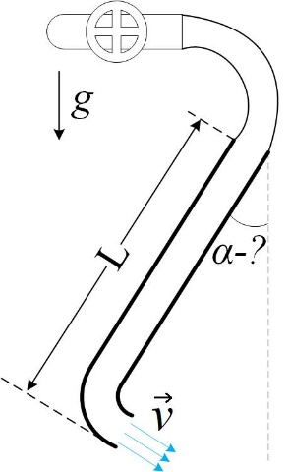**Задача 1.** Жёсткая трубка массой $m=100 г$, длиной $L=30$ см и площадью сечения $S=10 {см}^{2}$ прикреплена к крану с водой с помощью гибкого шланга (см. рис). На свободном конце трубка изогнута под прямым углом. На какой угол от вертикали отклонится трубка, если открыть кран? Плотность воды $ρ=1000 кг/м^{3}$, скорость истечения воды считать постоянной и равной $v=1 м/с$. При каком максимальном значении скорости $v_{max}$ трубка всё ещё сможет находиться в положении равновесия? Упругостью шланга пренебречь. Ускорение свободного падения принять равным $g=10 м/с^{2}$.

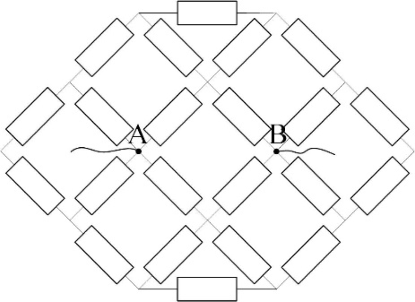**Задача 2.** В изображённой на рисунке электрической схеме все резисторы имеют одинаковое сопротивление $R$. Найти сопротивление между выводами $A$ и $B$.

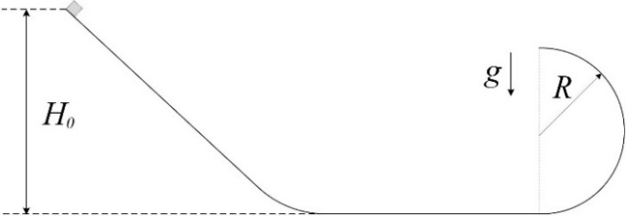**Задача 3.** С горки высотой $H_{0}$ без начальной скорости соскальзывает маленький грузик. Горка плавно переходит в горизонтальную плоскость, которая, в свою очередь, плавно переходит в поверхность, имеющую форму половины цилиндрической поверхности радиуса $R$ (см. рис.). На какой высоте от горизонтальной плоскости грузик оторвётся от «полуцилиндрической» поверхности? При $H_{0}=3R$ найти место приземления грузика (указать расстояние от места перехода горизонтальной плоскости в «полуцилиндрическую» поверхность). Вся траектория грузика лежит в одной плоскости параллельной плоскости рисунка. Трения нет.

**Задача 4.** КЮТовец Дима заказал в интернет-магазине «Дикие ежевички» очень точный спидометр с модулем ГЛОНАСС. Дима разобрался в инструкции, настроил прибор и решил с его помощью поставить эксперимент по нахождению коэффициента сопротивления игрушечного кораблика в воде. Он разместил спидометр внутри кораблика так, чтобы показания прибора можно было считать, смотря на кораблик сверху. Кораблик поместил в длинную прозрачную кювету, заполненную водой. Подложил под кювету лист миллиметровой бумаги и закрепил над кюветой камеру с возможностью высокоскоростной съёмки. Включив на камере запись, Дима толкнул кораблик. Затем, отобрав удачные кадры, на которых хорошо видно и показания спидометра, и перемещение кораблика относительно начального положения, Дима принялся за их обработку. В результате он получил зависимость показаний спидометра от смещения кораблика (см. таблицу). Помогите Диме определить коэффициент сопротивления игрушечного кораблика в воде. Массу кораблика принять равной $m=100 г$.

***Примечание:*** скорость кораблика можно считать достаточной малой для того, чтобы выполнялось ${\vec{F}}_{тр.}=-α\vec{v}$, где $α$– искомый коэффициент.



**Задача 5.** Кубик из серебра нагрели так, что его объём увеличился на величину $ΔV=3 {см}^{3}$. Найдите количество теплоты, подведенное к этому кубику, если его начальная температура $t_{0}=0 ℃$. Удельная теплоёмкость серебра $c=250 Дж/(кг∙℃)$, плотность при $t_{0}=0 ℃$ составляет $ρ_{0}=10,5 г/{см}^{3}$, а коэффициент линейного расширения $α=2∙{10}^{-5} K^{-1}$.

При нагревании тела на $ΔT$ увеличение его объёма равно $ΔV= βV_{0}ΔT$, где $β$– коэффициент объёмного

расширения тела. Считайте в рамках задачи увеличение размеров кубика малым по сравнению с его размерами при $t_{0}=0 ℃$.

***Подсказка:*** найдите как связаны между собой коэффициенты $α$ и $β$.